Jueves
03
de Junio

Cuarto de Primaria
Lengua Materna

Literatura Infantil

Aprendizaje esperado: Identifica datos específicos a partir de la lectura (da seguimiento a narraciones de un autor para identificar temas y características comunes).

Énfasis: Reconstruye la trama, los espacios y las características de los personajes de una narración.

¿Qué vamos a aprender?

Reconstruirás la trama, los espacios y las características de los personajes de una narración infantil o juvenil.

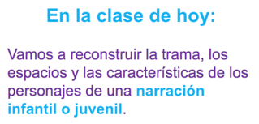

¿Qué hacemos?

Vas a regresar al tema literario, ¿Lo recuerdas? estarás leyendo cuentos y narraciones, pero de un autor o autora de literatura infantil o juvenil. ¿Qué te parece?
¿Tienes un escritor favorito o escritora favorita?

Es difícil decidirse por algún escritor o escritora, porque cada uno transmite emociones que nos llegan de diferente manera. Ocupan un lugar dentro de nosotros, nos transforman, nos hacen ver el mundo de forma distinta. Nos hacen vernos a nosotros mismos de forma distinta.

Por ejemplo, Francisco Hinojosa es un escritor que se dedica a escribir literatura infantil.

Es importante que elijas, para estas sesiones, algún escritor o escritora que escriba libros para la niñez o para la juventud.

Es la literatura que se recomienda para tu edad, aunque puedes leer cualquier otra cosa que quieras, siempre y cuando lo consultes primero con tu mamá, tu papá, o con alguien mayor y de confianza.

Si no conoces ningún escritor o escritora, no te preocupes, aquí descubrirás a este escritor que ya se mencionó.

Las obras e historias de Francisco Hinojosa, son muy buenas y divertidas, seguramente te van a gustar. Él escribe especialmente para el público infantil.

Revisarás lo que ha escrito Francisco Hinojosa y en las siguientes sesiones, averiguarás algo sobre su vida, su biografía.

Lo que vas a estar haciendo en esta y en las próximas sesiones, corresponde al tema: “Conocer datos biográficos de un autor de la literatura infantil y juvenil”, que empieza en la página 132 de tú libro de texto.

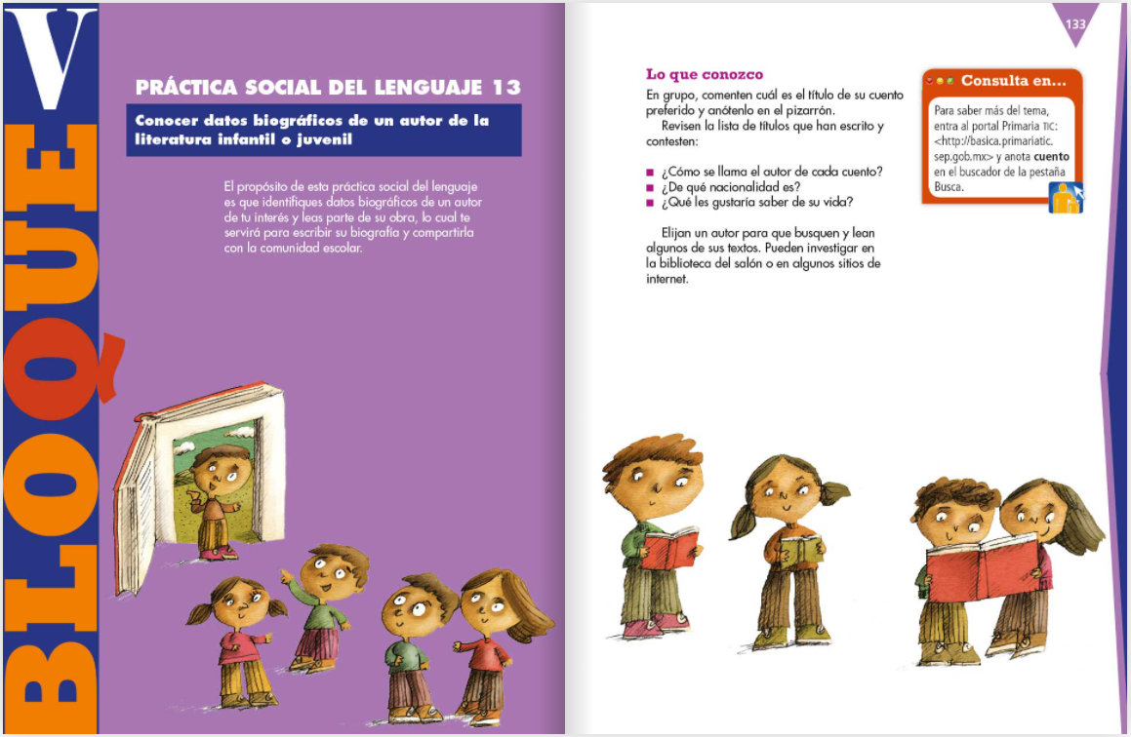
Fuente: https://libros.conaliteg.gob.mx/20/P4ESA.htm?#page/132

Algunos escritores y escritoras tienen biografías muy interesantes, incluso, lo que les pasa en su vida a veces marca su estilo de escritura, o los temas que tratan en su literatura.

Por ejemplo, al escritor Dostoyevski, lo condenaron a muerte, pero lo perdonaron en el último momento, y en sus obras se puede leer la impresión que tuvo sobre ese hecho, y cómo lo marcó para el resto de sus días, porque dijo que fue como si volviera a nacer.
También se puede observar, en escritoras como Sor Juana, quien en sus poemas se reveló contra la opresión que vivía la mujer en la época colonial. O Ana Frank, quien relata en su “Diario” los estragos de la Segunda Guerra Mundial, es una lectura verdaderamente conmovedora

Si buscas un poco en la biografía de un escritor o escritora, te darás cuenta que su literatura es un reflejo de la época en la que viven o vivieron, de su sociedad, de su cultura, y que en cierta forma expresa o refleja los conflictos o rasgos distintivos de su tiempo.

No es necesario que el escritor o escritora trate temas serios, trágicos o tristes, como la muerte, la opresión o la guerra. A veces, la habilidad literaria de algunos escritores o escritoras está en reflejar todos estos rasgos de su época por medio de comedias o sátiras, que son lecturas muy divertidas, pero no menos profundas.

Lo que vas a hacer ahora, es leer algún cuento de Francisco Hinojosa, para identificar, como ya se mencionó: la trama, los espacios y los personajes.

El siguiente cuento, es corto y sencillo, se llama:

“CUANDO LOS RATONES SE DAN LA GRAN VIDA”

En el tiempo en que la luna era roja y los árboles daban todo el año flores y frutas, todos los animales de la tierra eran del mismo tamaño.

Fue un ratón el que descubrió el secreto: un día encontró una tripita que salía de la pata de un león, le quitó la tapa y el león empezó a desinflarse.

Luego buscó la pata de una abeja y también encontró la tripita. Y la empezó a inflar e inflar e inflar.

Pasaban entonces cosas muy raras: las hormigas podían cargar más hojas, pero no cabían en sus agujeros, los changos no podían subirse a los árboles ni comer plátanos.

Las moscas eran tan pesadas que no podían volar.

El gato no perseguía a los ratones y a los cocodrilos nadie les tenía miedo.

Los ratones eran los únicos que se daban la gran vida.

El elefante era el encargado de servir el queso. El oso polar les cortaba el pelo y los bigotes.
Los caracoles hacían ricos pasteles, los lobos tiraban los trineos y el gato los divertía con sus bailes.

Pasaron así muchos años, hasta que un buen día el búho descubrió la tirita en la pata de una hormiga. Le quitó la tapa y La hormiga se hizo chiquita, chiquita, y pudo volver a su agujero, entonces el búho les dijo a todos unos secretos, así la jirafa fue con el camello y lo empezó a inflar e inflar e inflar, hasta que el camello se hizo más grande que los árboles.

—No me infles tanto, ya no te puedo ver —le gritó a la jirafa.

Todos los animales volvieron a ser como antes: la araña ya podía tejer su tela, las mariposas volar, el tigre saltar de los árboles y el hipopótamo volver a su casa.

Desde entonces los ratones dejaron de ser los amos de la tierra, los animales vivieron muy contentos.

¿Te gustó?

Esta narración, no es mentira, ni es verdad, más bien es una construcción imaginaria, que pertenece, a otra realidad, al mundo de la literatura.

Ese mundo está en los libros, pero también en tu mente y en tu corazón. En tu mente, por las cosas que la literatura te hace pensar; y en tu corazón, por los sentimientos que la literatura te hace experimentar.

No es que todo lo que dicen los cuentos y la literatura sea inventado, hay novelas históricas, por ejemplo, y esto quiere decir que están basadas en hechos reales, o que sí ocurrieron, pero hay otras producciones literarias, como esto que acabas de leer, que crean su propia realidad, su propio mundo.

Piensa que este mundo donde vivían los ratones y los demás animales es un mundo aparte, que existe en este libro, pero también en tu imaginación, puedes entrar a ese mundo cada vez que abres el libro o cada vez que piensas en lo que ahí se cuenta.

Puedes cerrar los ojos y sentir que entras a ese mundo que describe el libro, por ejemplo, en el Principito, ¿Te acuerdas del Principito? ¿Qué vive en un asteroide y tiene una flor y un amigo zorro?

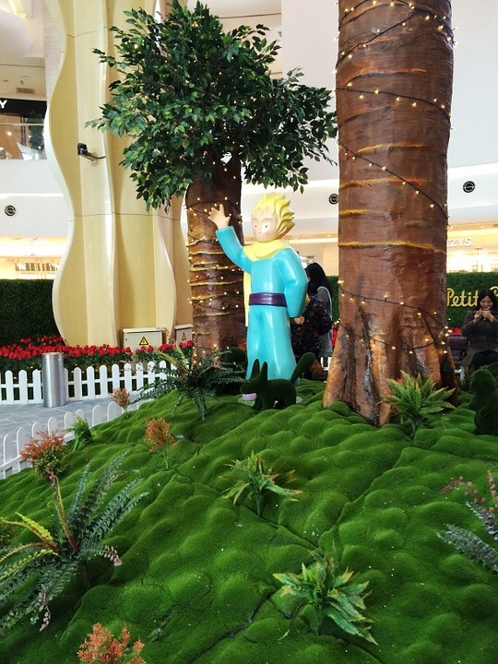

No es que viajes al asteroide donde vive el Principito, sino que, al leer el libro o al pensar y reflexionar sobre el libro, es como si estuvieras dentro del mundo del Principito.

Así con cualquier otra lectura, ya sea un poema, una leyenda, una fábula, un cuento o una novela.

El mundo que describe Francisco Hinojosa en este cuento también existe, pero en otra dimensión, en una dimensión literaria, a la que puedes entrar leyendo el libro, pensando en lo que dice, sintiendo lo que sienten los personajes.

Por ejemplo, cuando lees alguna historia, podrías imaginarte a los personajes diciendo las cosas. Enojarte cuando te das cuenta que hay algún personaje que hace cosas malas, sentir tristeza por los personajes a quienes les pasan cosas feas o ponerte feliz cuando las cosas salen bien.

Eso es parte de vivir la literatura, de entrar, a esos mundos que son los cuentos, las leyendas, las fábulas, las novelas.

La literatura es como una puerta y por esa puerta puedes entrar a muchísimos mundos distintos.

Piensa que, cada libro, representa un mundo, un universo aparte de este, en el que vives, pero es un mundo al que puedes entrar con simplemente abrir el libro.

Y te adentras más y más en él con cada página que lees, además, puedes volver a ese mundo cuantas veces quieras, puedes hacerlo pensando en lo que dice el libro o volviéndolo a leer, casi siempre, cuando vuelves a leer un libro que te gusta, descubres detalles diferentes.

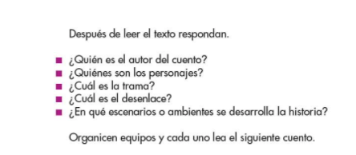
Fuente: https://libros.conaliteg.gob.mx/20/P4ESA.htm?#page/136

Antes de que empezar a comentar esta narración, debes tener en claro que es lo que quieres identificar. Para eso, puedes usar las preguntas que aparecen en la página 136 de tú libro de texto.

- ¿Quién es el autor del cuento?

Francisco Hinojosa.

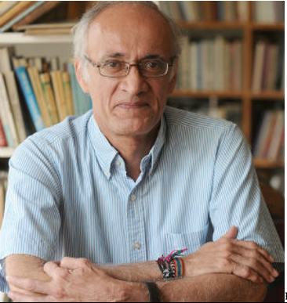

- ¿Quiénes son los personajes?

Los personajes principales son los ratones y el búho, y después están el león, la abeja, las hormigas, los changos, las moscas, el gato, los cocodrilos, el elefante, el oso polar, los caracoles, los lobos, la jirafa y el camello.

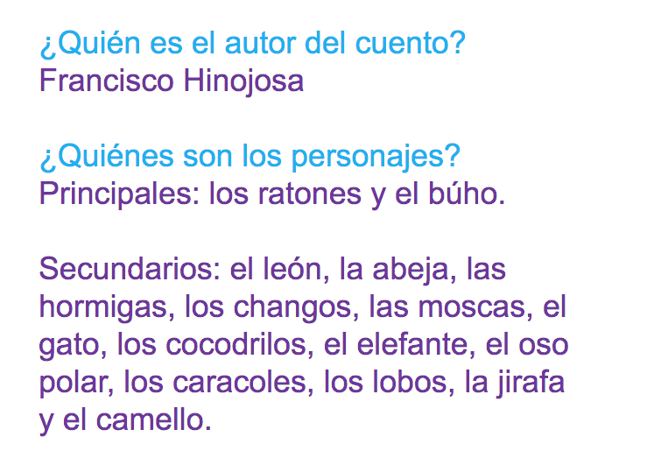
- ¿Cuál es la trama?

Los ratones se dan cuenta de una situación que afecta a todos los animales de ese mundo, y se aprovechan de ella para, como dice el título del cuento, darse la gran vida.

Recuerda que la trama es el nudo o desarrollo del cuento.

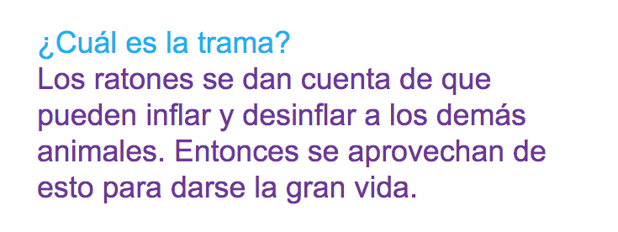

Es interesante como los ratones crean un mundo muy distinto al que conocemos, es un mundo en el que ellos son los reyes absolutos y todos los demás animales tienen que estar a su servicio.

Por su tamaño, sólo ellos podrían haberse dado cuenta de la tripita para inflar y desinflar a los animales.

Recuerda que la primera vez que se dieron cuenta de ese “secreto” fue en la pata de un león, eso no lo habría podido observar una jirafa, por ejemplo, o el oso, o el camello y tal vez tampoco otro ser más pequeñito, como la mosca, la hormiga o la abeja, que son tan chiquitos, que prefieren no acercarse para no ser aplastados.

Por eso sacaron la ventaja a que son chiquitos, pero no tan chiquitos, porque andan por ahí y a veces nadie los ve.

Cuando descubres algo que no habías notado de los cuentos, narraciones, poemas o cualquier obra literaria, te gusta más. Y como que se va volviendo más tuya.

- ¿Cuál es el desenlace?

Que el búho se da cuenta de los trucos de los ratones.

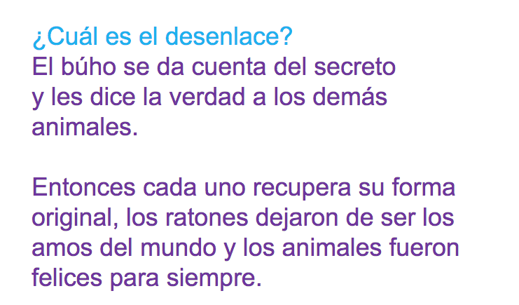
Entonces les dice la verdad a los demás animales y cada uno recupera su forma original, los ratones dejaron de ser los amos y señores del mundo, o bueno, de ese mundo, y los demás animales fueron felices para siempre.

- ¿En qué escenarios o ambientes se desarrolla la historia?

No menciona ningún sitio en especial, como las otras narraciones que has observado, que hablaban de la sierra tarahumara o mixe, por ejemplo. Ni siquiera habla de lugares como el campo, la ciudad o un manantial.

Habla, más bien, del mundo, de este mundo en el que los ratones fueron durante un tiempo los reyes.

Muchas veces los escritores o escritoras crean sus propios mundos a partir de cosas, lugares, hechos o fenómenos reales.

Pueden, por ejemplo, crear un personaje ficticio que vive en una ciudad real, o sea una ciudad que sí existe o pueden crear, para ese personaje, una ciudad también ficticia, con sus calles, avenidas, parques, casas, pero todo inventado.

Crear, por ejemplo, una situación ficticia, o sea que nunca pasó, en un lugar que sí existe o poner a un personaje real, que sí existe o existió, en un sitio ficticio, que sale únicamente de su imaginación.

No tiene que ser algo ni siquiera de este planeta o de este tiempo, podría ser, por ejemplo, que el escritor o escritora hable sobre seres de otros mundos, de otras galaxias, que viven en el futuro, o que vivían en el pasado, las posibilidades son prácticamente infinitas.

La literatura no tiene límites, se puede hablar de cualquier cosa, la imaginación de los escritores y escritoras pueden llegar a extremos insospechados.

En este caso, que se trata del mundo, pero de un mundo imaginario o literario.

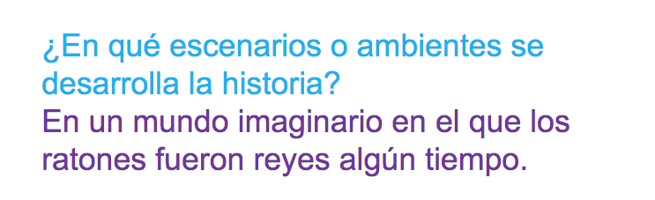

Llegaste al final de tú sesión de hoy.
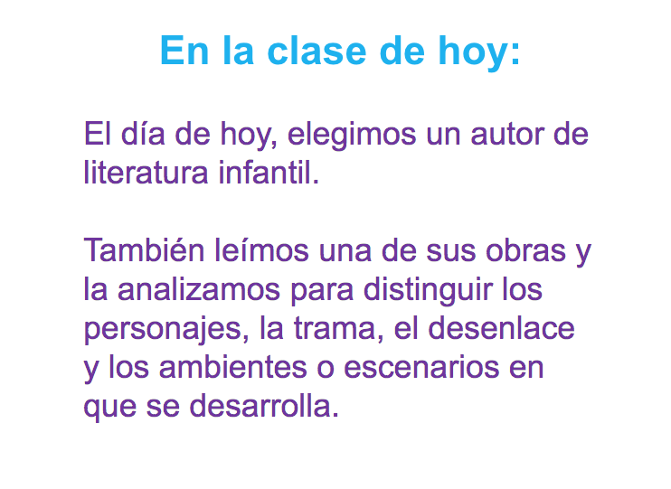

¡Buen trabajo!

Gracias por tu esfuerzo.

Para saber más
Lecturas

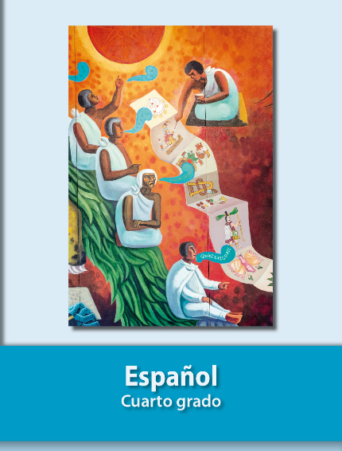
https://libros.conaliteg.gob.mx/20/P4ESA.htm

